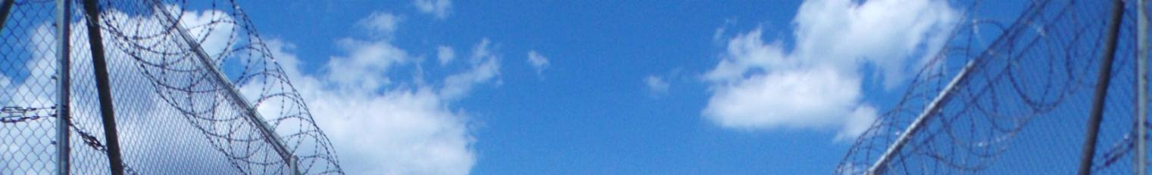

Látogatással kapcsolatos

általános szabályok

A 2015. január 1-től hatályos 2013. évi CCXL. törvény alapján az általános szabályok a következők:
A fogvatartott kapcsolattartói közül fogadhat látogatót az intézet által meghatározott időpontban, az intézet látogató helyiségében. Egy időben négy fő látogatót fogadhat, gyermekkorú látogató csak felnőtt korú személy kíséretében léphet a bv. intézetbe.
A látogató fogadási időtartamok havonta az egyes rezsimekben:

- Fegyház, szigorúbb rezsim 1 x 60 perc
- Fegyház, általános rezsim 1 x 90 perc
- Fegyház, enyhébb rezsim 2 x 60 perc
- Börtön, szigorúbb rezsim 1 x 75 perc
- Börtön, általános rezsim 1 x 90 perc
- Börtön, enyhébb rezsim 2 x 90 perc
- Fogház, szigorúbb rezsim 1 x 90 perc
- Fogház, általános rezsim 2 x 90 perc
- Fogház, enyhébb rezsim 2 x 90 perc + negyedévente 1 x 90 perc
- Drogprevenciós részlegen elhelyezettek 2 x 90 perc
- EVSZ hatálya alatt állók 2 x 90 perc + negyedévente 1 x 90 p
- elzárás 2 x 90 perc
- Közérdekű munka és Pbh. helyébe lépő szab veszt 2 x 90 perc.
- előzetes, nem jogerősen elítélt fogvatartottak, általános 2 x 60 perc
- előzetes, nem jogerősen elítélt fogvatartottak, enyhébb 2 x 60 perc, ami 30 perccel meghosszabbítható
- előzetes, nem jogerősen elítélt fogvatartottak, szigorúbb 2 x 60 perc
- átmeneti részlegre helyezettek 2 x 75 perc
A jutalomból engedélyezett látogatás időtartama: 60 perc

A megjelölt személy (-ek) részére a reintegrációs tiszt által kiállított látogatásra szóló értesítést a hozzátartozó a látogatásra köteles elhozni.

A megőrzésre érkező elítéltek részére az intézetünkben tartózkodás ideje alatt az alábbi esetekben engedélyezhető látogató fogadás:
A.) reintegrációs tiszt hatáskörben ha:
a) az átszállításra kifejezetten látogatófogadás céljából került sor,
b) az intézetben tartózkodásának ideje a 10 napot meghaladja és az adott hónapban ténylegesen még nem fogadott látogatót.
B.) osztályvezetői hatáskörben:
a) egyéb esetekben az elítélt írásos kérelme alapján.
b) A kérelem elbírálása esetén a következők kerülnek mérlegelésre:
- fennállnak-e a látogatás engedélyezésének jogszabályi feltételei,
- a kérelem indoka, lehetőség szerint írásban (pl. hivatalos értesítés, igazolás, hozzátartozói levél),
- a reintegrációs tiszt részletesen indokolt javaslata,
- küldő intézet véleménye.

A látogatás csoportosan, elválasztott asztalrész mellett ülve történik. A látogatás alatt a beszélgetés ellenőrizhető.
A látogatás ideje alatt a látogatóhelyiséget nem hagyhatja el. A látogatás során élelmiszer nem fogyasztható.
Hozzátartozók figyelmét felhívjuk, hogy a látogatási engedély hátoldalán lévő tájékoztatót tanulmányozzák át.

Indokolt esetben az intézetparancsnok a látogató fogadásának módját szigorúbb végrehajtási szabályok szerint határozhatja meg. A látogatás teljes időtartama alatt tilos a dohányzás!

